МИНИСТЕРСТВО ОБРАЗОВАНИЯ РЕСПУБЛИКИ БЕЛАРУСЬ  
Учреждение образования «БЕЛОРУССКИЙ ГОСУДАРСТВЕННЫЙ   
ТЕХНОЛОГИЧЕСКИЙ УНИВЕРСИТЕТ»

Факультет Информационных технологий

Кафедра Информационных систем и технологий

Специальность 1-40 01 01 «Программное обеспечение информационных технологий»

**ПОЯСНИТЕЛЬНАЯ ЗАПИСКА КУРСОВОГО ПРОЕКТА**

по дисциплине «Компьютерные языки разметки»

Тема: Веб-сайт «Зоомагазин»

**Исполнитель**

студент 1 курса 5 группы ______________ Р. С. Савич

подпись, дата

**Руководитель**

старший преподаватель ______________ Е. В. Барковский

должность, учен. степень, ученое звание подпись, дата

Допущен(а) к защите __________________________________ _______________

__________________________________ _______________

__________________________________ _______________

дата, подпись

Курсовой проект защищен с оценкой

Руководитель _______________ ___________ Е. В. Барковский

подпись дата инициалы и фамилия

Минск 2023

Содержание

Введение 4

1. Постановка задачи 5

1.1. Обзор аналогичных решений 5

1.2. Техническое задание 7

1.3. Выбор средств реализации программного продукта 8

1.4. Вывод 8

2. Проектирование страниц веб-сайта 9

2.1. Выбор способа верстки 9

2.2. Выбор стилевого оформления 9

2.3. Выбор шрифтового оформления 9

2.4. Разработка логотипа 9

2.5. Разработка пользовательских элементов 10

2.6. Выводы 11

3. Реализация структуры веб-сайта 12

3.1. Структура HTML-документа 12

3.2. Добавление таблиц стилей SCSS и CSS, подключение скриптового языка JavaScript 12

3.3. Использование стандартов XML (SVG) 13

3.4. Управление элементами DOM 13

3.5. Выводы 13

4. Тестирование веб-сайта 14

4.1. Адаптивный дизайн веб-сайта 14

4.2. Кроссбраузерность веб-сайта 15

4.3. Руководство пользователя 17

4.4. Выводы 18

Заключение 19

Список использованных источников 20

ПРИЛОЖЕНИЕ А Прототипы веб-страниц 21

ПРИЛОЖЕНИЕ Б Макет структуры веб-сайта 24

ПРИЛОЖЕНИЕ В Листинг HTML-документа 27

ПРИЛОЖЕНИЕ Г Листинг SCSS 30

ПРИЛОЖЕНИЕ Д Листинг CSS 38

ПРИЛОЖЕНИЕ Е Листинг XML-файлов 46

ПРИЛОЖЕНИЕ Ж Листинг SVG 49

ПРИЛОЖЕНИЕ И Листинг JavaScript 51

Введение

Наличие бизнеса в Интернете, независимо от отрасли, может оказать огромное влияние на его успех. В наши дни некоторые компании до сих пор не осознают, что большинство их клиентов посещают их веб-сайт перед совершением покупки. Наличие веб-сайта у компании, может значительно повысить её доход и привлечь новых клиентов.

Сайт — это то, что может выделить компанию среди конкурентов. Без веб-сайта это может быть невероятно сложно сделать, потому что люди не могут легко найти качественную и достоверную информацию о бизнесе.

Веб-сайт даёт возможность пользоваться инструментами интернет-маркетинга: реклама, email-рассылки и т.п. В интернете удобнее и эффективнее проводить рекламные акции, скидки. Анализировать результаты также проще: следить за статистикой посещения.

Цель курсового проекта: разработать веб-сайт для зоомагазина с использованием HTML5, а также с применением Sass/CSS3.

Задачи курсового проекта:

* проанализировать существующие языки разметки, инструменты и библиотеки для создания веб-сайта;
* разработать макет и прототип сайта;
* разработать структуру веб-сайта;
* наполнить сайт информацией по теме;
* протестировать веб-сайт;
* разработать руководство пользователя.

Целевой аудиторией являются пользователи, желающие приобрести корм для кошек и собак.

1. Постановка задачи

1.1. Обзор аналогичных решений

Перед тем как приступать к разработке своей системы необходимо изучить уже готовые решения и посмотреть, что по мнению других разработчиков является наиболее необходимым для пользователей, чтобы приложение действительно было полезным.

На рисунке 1.1 представлен внешний вид главной страницы сайта «https://e-zoo.by».

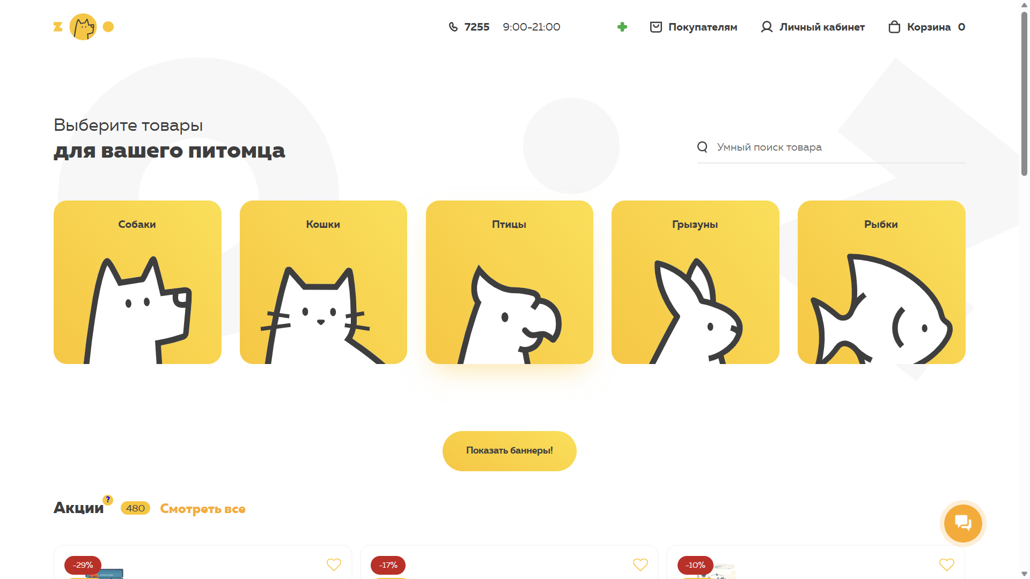

Рисунок 1.1 –Главная страница сайта «https://e-zoo.by/».

Сайт выполнен в приятном минималистичном дизайне, что позволяет обратить внимание пользователя именно на продукт сайта. Цветовая гамма выбрана с акцентом на жёлтый, чтобы сделать сайт лёгким для просмотра.

Данный сайт специализируется на продаже всех необходимых вещей для домашних животных. На данном сайте представлено множество брендов, так что можно подобрать именно то, что подходит домашнему питомцу.

Далее необходимо рассмотреть персональную информацию товара, для того чтобы определить наиболее важные данные, которые необходимы пользователю для покупки корма. Данная страница представлена на рисунке 1.2.

На рисунке видны основные характеристики товара, которые необходимы пользователю, а именно: фотографии продукта, состав, размер питомца, стоимость, телефон для связи с продавцом.

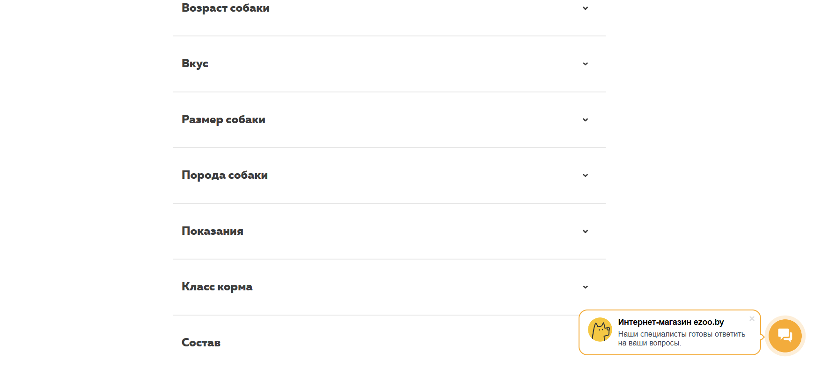

Рисунок 1.2 – Страница объекта сайта «https://afisha.yandex.by»

После изучения других аналогов я могу сделать вывод о том, что рассмотренный сайт предоставляет наиболее подробную информацию о кормах и содержит все основные функции необходимые пользователю.

Минусов у данного сайта я не обнаружил.

Рассмотрим другой пример аналога.

На рисунке 1.3 представлен внешний вид главной страницы сайта «https://zoobazar.by/».

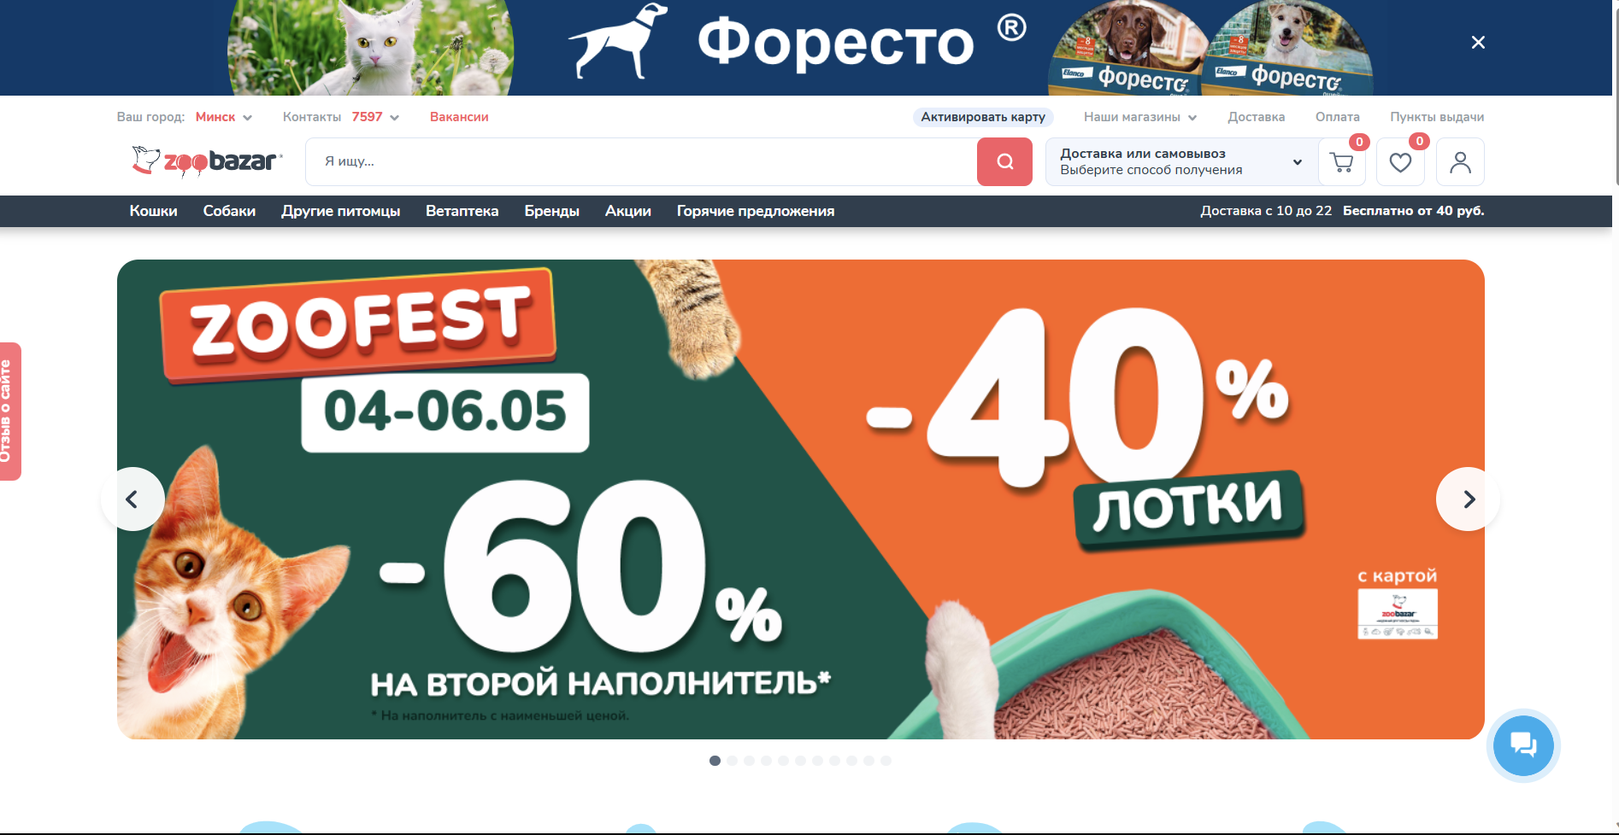

Рисунок 1.3 –главная страница сайта «https://miel.ru».

Дизайн данного сайт мне нравится меньше. Сайт кажется переполненным, так как множество картинок на главной странице. Блоки информации на сайте никак не отделены друг от друга: ни рамкой, ни цветом фона. Сразу представлено много информации, что может запутать пользователя.

Акцентные цвета на странице отсутствуют.

Далее рассматривается персональную страницу товара, она представлена на рисунке 1.4.

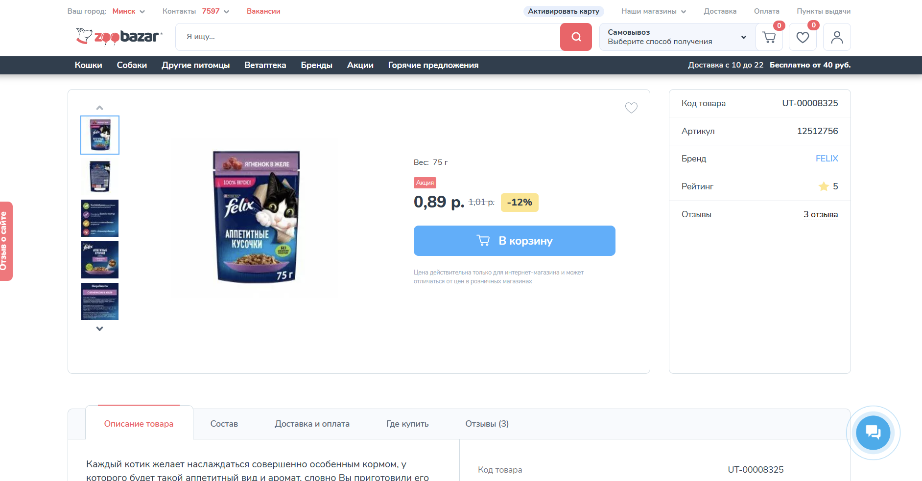

Рисунок 1.4– страница товара сайта «https://zoobazar.by/»

На странице веб-сайта дается подробное описание, что позволяет клиенту найти всю нужную информацию.

1.2. Техническое задание

Поставлена задача реализовать 4 страничный веб-сайт на тему «Зоомагазин». На сайте должна быть представлена информация о компании, такая как контактные данные, описание каталога лакомств, а также каталог лакомств.

Для привлечения потенциальных клиентов главная задача сделать удобный интерактивный сайт с подробной информацией о продукте и актуальной информацией.

Основными задачами сайта являются:

* предоставление навигационного меню;
* предоставление информацию о услугах;
* На главной странице меню будет располагаться сверху. В меню будут предоставляться ссылки на основную информацию, а также ссылки на элементы каталога товаров и информации о компании.
* Веб-страница должна быть кроссбраузерной и адаптивной для мобильной версии (ширина до 420px), планшетного устройства (ширина до 1000px). Начиная с ширины в 1000px должна открываться версия для персонального компьютера.

1.3. Выбор средств реализации программного продукта

Написание кода для курсового проекта будет выполняется в редакторе кода Visual Studio Code.

При создании веб-страниц были использованы языки: HTML, SCSS, CSS, JS, XML.

1.4. Вывод

В данном разделе были рассмотрены плюсы и минусы аналогичных решений на выбранную тему сайта для предотвращения ошибок в реализации веб-сайта. Были определены основные технические задания по созданию страницы. Также выбраны средства реализации программного продукта, а именно языки HTML, SCSS, CSS, JS, XML.

2. Проектирование страниц веб-сайта

2.1. Выбор способа верстки

Требования проекта включают в себя кроссбраузерность и адаптивность. По этой причине была выбрана flex-верстка.

Flex – это новая технология, которая уже имеет достаточно широкую поддержку браузеров. Flexbox предоставляет инструменты для быстрого создания сложных, гибких макетов, и функции, которые были сложны в традиционных методах CSS.

2.2. Выбор стилевого оформления

Выбор цветовой гаммы— важный этап разработки проекта. Цвета должны не только сочетаться между собой, но и отражать тему проекта. Цвета применялись как к текстовым, так и к блочным элементам в качестве фона. Далее представлены цвета, используемые на страницах.

Как основной цвет веб-страницы был выбран белый.

Как первый акцентный цвет, использованный для оформления кнопок, иконок и некоторых текстовых элементов жёлтый.

2.3. Выбор шрифтового оформления

Основным шрифтом на сайте является Downtown, который отлично подходит для сайтов такого типа.

Размерность была использована от 11px до 18px, цвета текста black.

2.4. Разработка логотипа

Логотип — это фирменный знак, который люди ассоциируют с конкретным брендом. Логотип — это не абстрактный набор символов или просто красивое изображение.

Логотип выполнен под цветовую гамму и концепцию сайта. Чтобы вызвать у пользователя ассоциацию с покупкой товара для главной части лого взят образ главных домашних питомцев. Логотип, представленный на рисунке 2.2 был создан с помощью графического редактора Inkscape.



Рисунок 2.2 – Логотип сайта “Зоомагазин”

Логотип является частью фирменного стиля**,** который позволяет сформировать имидж или образ компании ([сайта](https://beseller.by/uslugi/sozdaniye-saytov.html) или [интернет-магазина](https://beseller.by/)), связать товары, услуги, рекламу именно с вашим бизнесом, выделить вас среди конкурентов.

2.5. Разработка пользовательских элементов

В проекте будут представлены такие элементы пользовательского интерфейса, как кликабельные блоки с информацией о компании, регистрации.



Рисунок 2.3 – Навигационное меню

Навигация – ключевой критерий удобства сайта, своеобразный «путеводитель по сайту». Представляет из себя набор специальных приемов, методов и элементов, дающих возможность пользователям перемещаться между различными страницами ресурса. Навигационное меню сайта представлено на рисунке 2.3.

Рассмотрим пользовательские элементы, дающие выбрать пользователю для какого питомца покупается лакомство. Для доступа к этой информации пользователю необходимо навести мышь на блок с желаемым животным.



Рисунок 2.4 – Блоки с животными

Блоками с животными являются кнопками для перехода к одному из 2 каталогов товаров.

Таким образом пользовательские элементы помогают увеличить удобство использования сайта клиентом и предоставить различные виды информации.

2.6. Выводы

В данном разделе бал создан прототип веб-сайта, определены задачи по определению контента на веб-сайте. Выбрано цветовое оформление сайта и основной шрифт для удобства просмотра пользователем. Разработан дизайн и расположение на сайте пользовательских элементов, спецэффектов и анимации. Логотип выполнен под цветовую гамму и концепцию сайта.

3. Реализация структуры веб-сайта

3.1. Структура HTML-документа

Структура сайта — это связь документов, содержащихся в нем, между собой. Правильная структура позволит посетителям легко перемещаться между его страницами. Формируя структуру, следует учесть мнение потребителей, какая информация их интересует, и, что они будут искать.

В начале документа в теге <head></head> прописана служебная информация, название веб-сайта. Тег <head> предназначен для хранения других элементов, цель которых — помочь браузеру в работе с данными. Также внутри контейнера <head> находятся метатеги, которые используются для хранения информации, предназначенной для браузеров и поисковых систем. Например, механизмы поисковых систем обращаются к метатегам для получения описания сайта, ключевых слов и других данных.

Содержимое тега <head> не отображается напрямую на веб-странице, за исключением тега <title> устанавливающего заголовок окна веб-страницы.

Далее расположен тег <body></body>, внутри которого размещаются все теги, в которых расположен сайт.

Структура тела документа состоит из семантических тегов nav, header, main и footer. Это теги, которые предназначены для того, чтобы компьютерные программы (поисковые системы, сборщики информации, речевые браузеры и т.д.) понимали, какой тип информации заложен в данных тегах.

Весь HTML, JS, CSS, XML код был протестирован с помощью The W3C Markup Validation Service.



Рисунок 3.1 – Результат тестирования с помощью The W3C Markup Validation Service

С помощью тега <header> была создана шапка сайта для всех страниц, а также в нем размещен тег <nav> для создания навигационного меню. “Подвал” страницы был, идентичный на всех страницах сайта, был реализован с помощью тега <footer>. Тег <main> был создан для размещения на странице и разметки основной информации: для главной страницы –краткая информация о компании, и др; для страницы каталога продаж – предложения по покупке недвижимости, форма для создания запроса, для страницы каталога покупок – предложения товаров по выбранному домашнему питомцу.

3.2. Добавление таблиц стилей SCSS и CSS, подключение скриптового языка JavaScript

В данном проекте были использованы все способы подключение таблиц стилей: внешнее, внутренне, строковое. Внешнее подключение через тег link было использовано для задания стилей страниц повторяющихся элементов и основных разметок страниц. Стили хранятся в отдельном файле, который может быть использован для любых веб-страниц. Внутренне подключение было нужно для отдельных изменений контента на второстепенных страницах при малом объеме кода. Строковое для незначительных изменений на страницах сайтах, например фонового изображения. В таблицах стилей используются селекторы по классу, по идентификатору.

Подключение файла с JavaScript было реализовано через тег script, который расположен перед закрывающимся тегом /body.

3.3. Использование стандартов XML (SVG)

SVG-графика и связанные с ней поведения определяются в текстовых XML-файлах, что означает, что их можно искать, индексировать, создавать сценарии и сжимать. Кроме того, это означает, что они могут быть созданы и отредактированы с помощью любого текстового редактора и программ для рисования.

Для создания логотипа сайта и иконок было принято использование SVG-формата. Этот формат позволяет картинкам сохранять свое качество, несмотря на размер экрана.

Данные хранения каталога недвижимости удобно хранить отдельно в XML-документах. В проекте в XML-файлах хранятся названия и цены всех товаров.

3.4. Управление элементами DOM

DOM (Document Object Model) представляет документ HTML или XML в виде дерева объектов, которые можно изменять и манипулировать с помощью JavaScript. Для управления элементами DOM используются методы и свойства, такие как получение элемента, изменение содержимого и атрибутов, добавление и удаление классов, создание и добавление новых элементов, обработка событий и другие. Управление элементами DOM позволяет создавать динамические и интерактивные веб-страницы, которые реагируют на действия пользователя.

3.5. Выводы

На данном этапе была реализована структура на HTML, а также созданы таблицы стилей Sass и CSS. Было продемонстрировано использование стандартов XML (SVG), а также языка программирования JS. Было определено стилевое оформление веб-сайта, а также веб-сайт был подготовлен к следующему этапу – к тестированию.

4. Тестирование веб-сайта

4.1. Адаптивный дизайн веб-сайта

Для адаптивности была использована flex верстка. С помощью flex верстки было реализовано размещение элементов в flex контейнере, свойства flex-direction, align-items, justify-content позволили задать направление оси, вдоль которой размещаются элементы в зависимости от размера экрана устройства, и задать выравнивание элементов по горизонтали и вертикали.

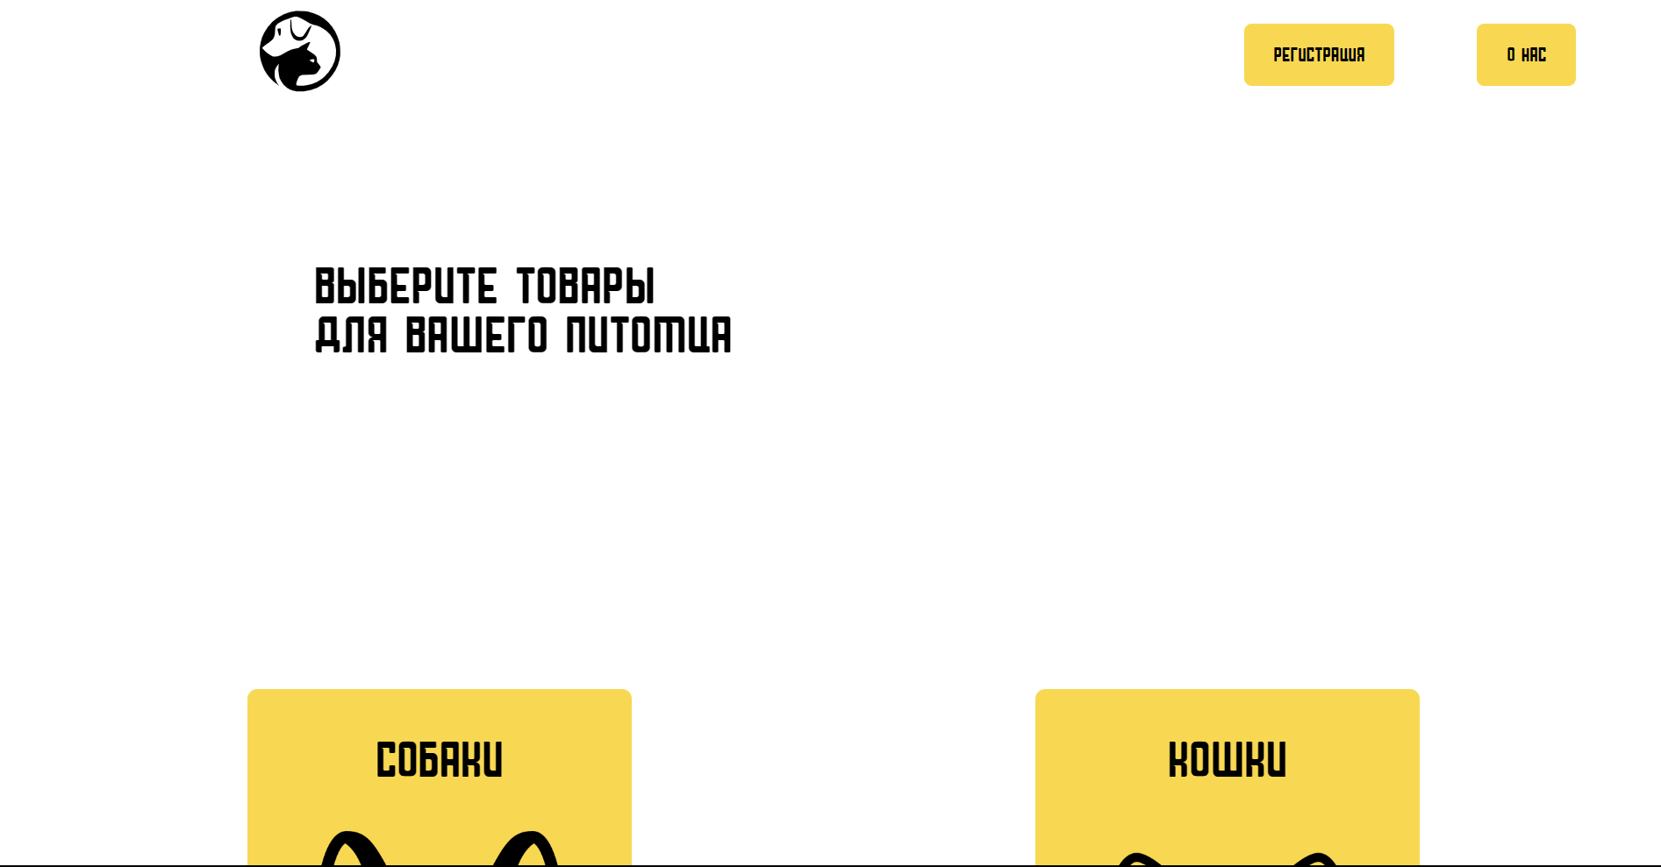

Рисунок 4.1 – Вид главной страницы для компьютера

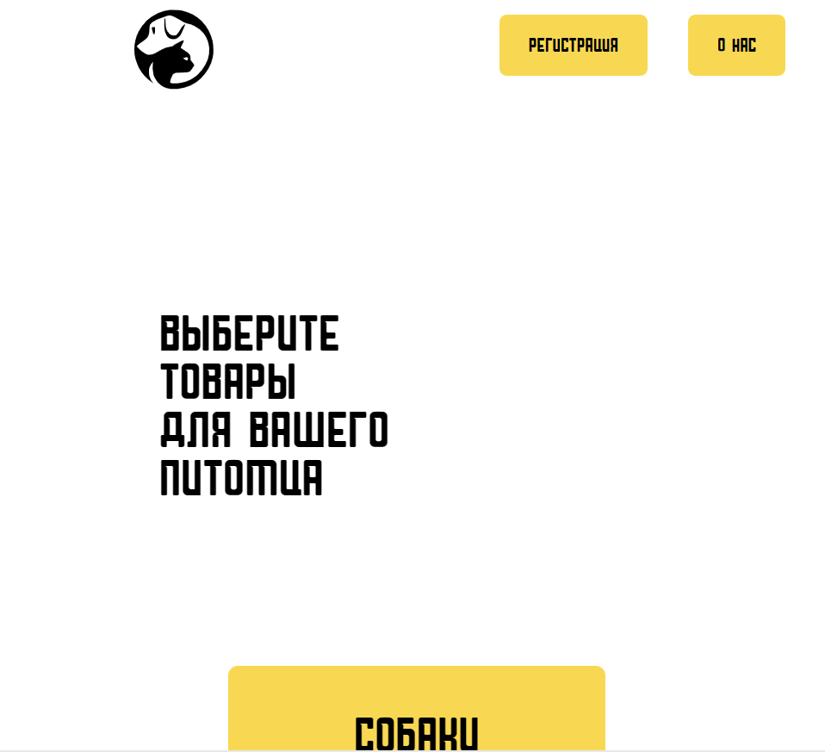

Рисунок 4.2 – Вид главной страницы для планшетных устройств

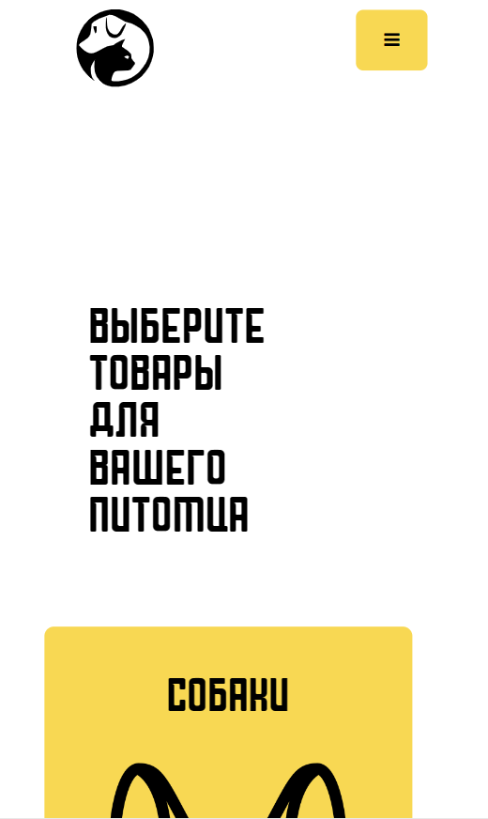

Рисунок 4.3– Вид главной страницы для мобильных устройств

Шапка сайта была реализована при помощи flex-верстки. Медиа-запросы использовались для изменения размеров элементов навигационного меню в зависимости от размеров экрана, создание меню гамбургер для мобильной и планшетной версий сайта.

Адаптивность — одно из основных требований, предъявляемых ко всем современным сайтам.

Сайт должен одинаково хорошо демонстрироваться на экране компьютера, планшете, смартфоне.

Для этого создается адаптивный дизайн и используется адаптивная верстка. В итоге сайт отлично позиционируется на всех основных типах устройств, что гарантирует полноценный охват аудитории.

4.2. Кроссбраузерность веб-сайта

Кроссбраузерность – важный критерий корректной работы веб-ресурса. Это инструмент поддержания посетительской лояльности, повышения конверсии и поднятия рейтинга в поисковых системах.

После написания основной структуры страницы на HTML и внешнего стилевого оформления появился пришло время перейти к следующему этапу – тестирование. Веб-сайт был открыт при помощи различных браузеров.

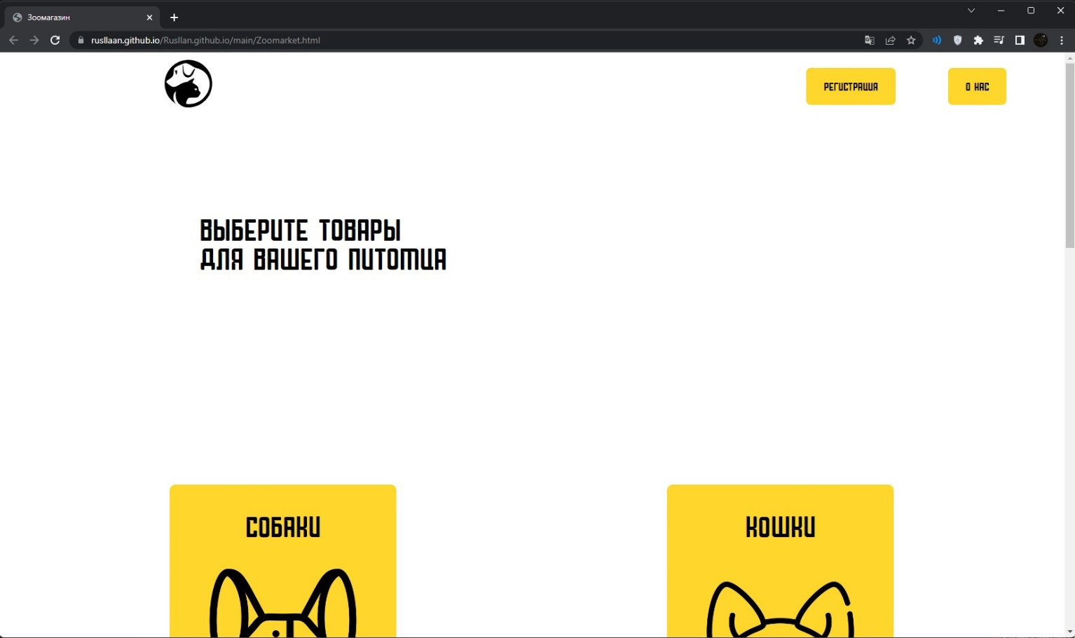

Рисунок 4.4 – Вид страницы в браузере Chrome

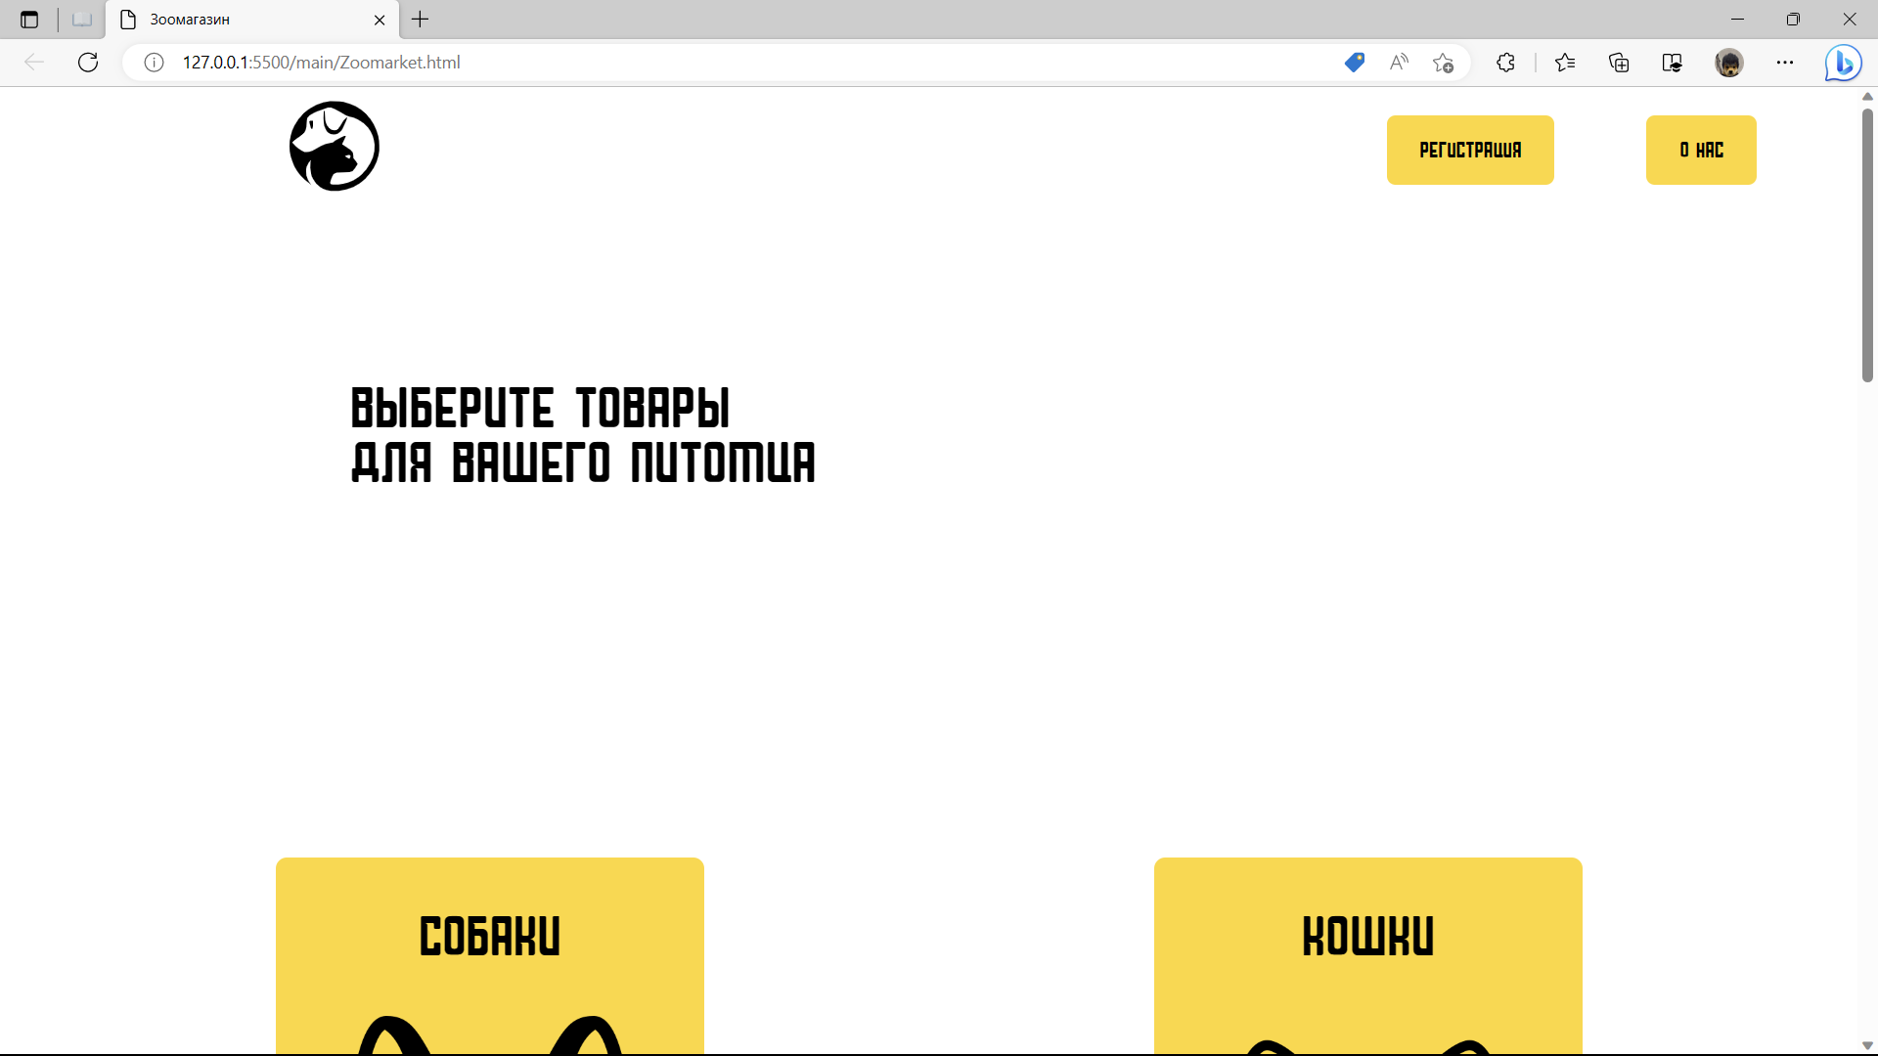

Рисунок 4.5 – Вид страницы в браузере Microsoft Edge

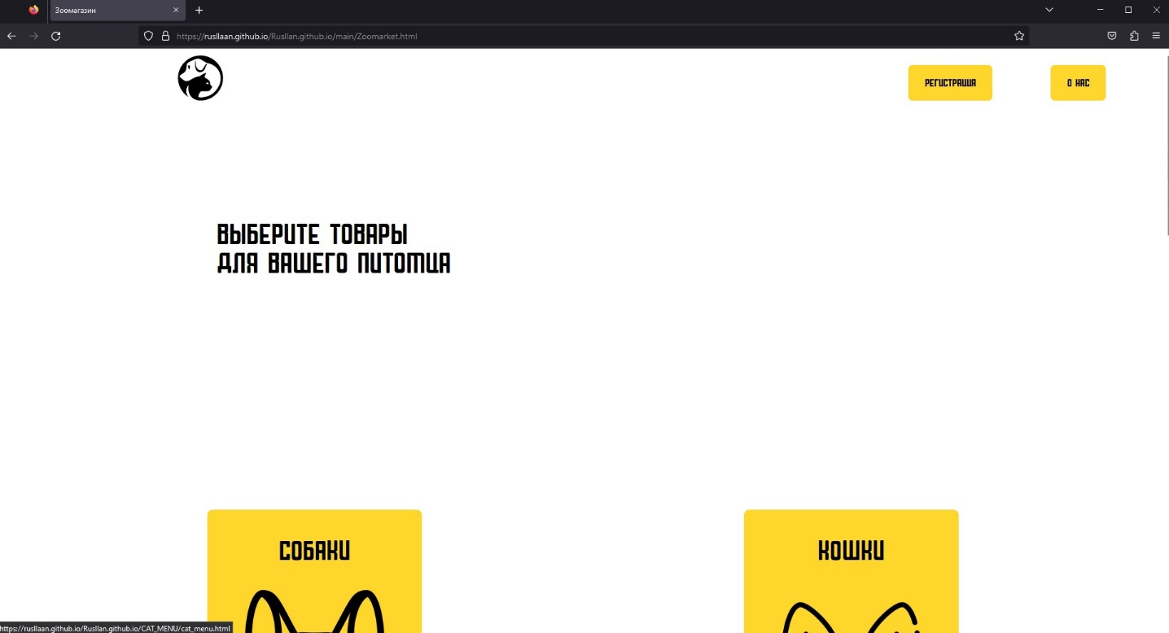

Рисунок 4.6 – Вид страницы в браузере Firefox

В ходе проверки на кроссбраузерность не было выявлено некорректного отображения элементов.

Так как проверка на кроссбраузерность на данном этапе разработки возможна только вручную, некоторые свойства, которые некорректно отображаются различными браузерами, могли остаться незамеченными.

4.3. Руководство пользователя

Взаимодействие с сайтом в поиске товаров для домашних питомцев осуществляется через переходы на различные страницы каталогов разных питомцев с помощью кнопок с изображениями животных.



Рисунок 4.7 – Кнопки для перехода в каталоги покупки

С их помощью пользователь может перейти на страницу с интересующим его типом товара, для последующего выбора.

При выборе товара в каталоге пользователь, наведя мышь на кнопку с товаром, может сделать заказ.

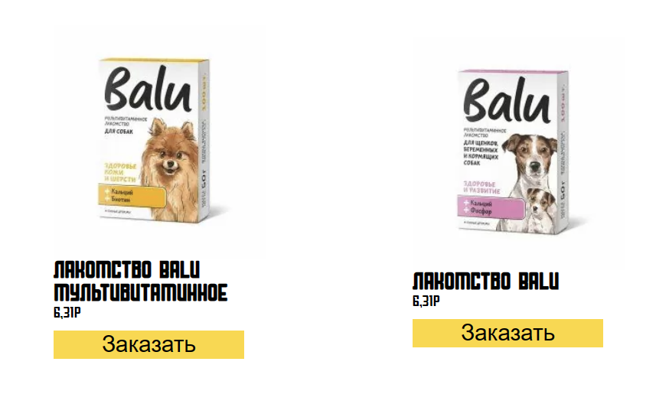

Рисунок 4.10 – информация о товаре

4.4. Выводы

В данном разделе было рассмотрено, как сайт ведет себя на разных устройствах и в разных браузерах. С помощью тестирования были выявлена некоторые недочеты для дальнейшего усовершенствования продукта. Так же создано руководство пользователя, где кратко расписано, как пользоваться сайтом.

Заключение

В ходе проделанной работы был создан полноценный сайт зоомагазина «Зоомагазин».

При разработке данного веб-сайта был использован ряд языков разметки и таблиц стилей, который позволил улучшить визуальную составляющую сайта и многократно повысил качество конечного продукта. Была использована адаптивная flex верстка для корректного отображения на всех устройствах.

В ходе выполнения данной задачи были рассмотрены плюсы и минусы аналогичных решений. В процессе осмотра выяснилось, каких тенденции в разработке дизайна веб-сайта стоит придерживаться.

При формировании технического задания было продумано содержание страниц веб-сайта.

Были определены инструменты для проектирования веб-сайта.

При проектировании были разработаны прототипы, а далее созданы макеты дизайна страниц веб-сайта, далее с помощью которых был реализован сам веб-сайт. Для разработки прототипов и макетов станиц было использована программа Figma, ранее не изученная в ходе учебного процесса.

Были разработаны пользовательские элементы и логотип, для идентификации веб-сайта, среди миллионов других интернет ресурсов.

Для качественного отображения картинок, на любом устройстве, было решено применять SVG-изображения, также был создан XML-документ для последующей вставки на веб-страницу HTML.

В ходе тестирования была продемонстрирована валидность, кроссбраузерность и адаптивность веб-сайта.

Было создано подробное руководство пользователя для использования веб-сайта.

Для разработки были использованы технологии, частично изучаемые на данном курсе, такие, как JavaScript.

В пояснительной записке описана реализация поставленных в рамках курсового проекта ряда задач:

* проанализировать существующие языки разметки, инструменты и библиотеки для создания веб-сайта;
* разработать макет и прототип сайта;
* разработать структуру веб-сайта;
* наполнить сайт информацией по теме;
* протестировать веб-сайт;
* разработать руководство пользователя.

Таким образом была полностью достигнута поставленная цель по проектированию веб-сайта, были учтены все требования, все задачи курсового проекта выполнены.

Ссылка на репозиторий курсового проекта:

[Зоомагазин (rusllaan.github.io)](https://rusllaan.github.io/Rusllan.github.io/main/Zoomarket.html)

Список использованных источников

1. Документация по HTML5, CSS, JS [Электронный ресурс]/ MDN Web Docs — Режим доступа – <https://developer.mozilla.org/ru/docs/Web> . Дата доступа: 23.02.2023.
2. Документация по SASS/SCSS[Электронный ресурс]/ Sass — Режим доступа <https://sass-scss.ru/guide/>. – Дата доступа: 28.02.2023.
3. Справочник по CSS [Электронный ресурс]/ htmlbook — Режим доступа <http://htmlbook.ru/css>– Дата доступа: 02.03.2023.

ПРИЛОЖЕНИЕ А   
Прототипы веб-страниц

|  |  |
| --- | --- |
| Рисунок 1.1 – Прототип главной страницы | Рисунок 1.2 – Прототип страницы каталога |
| Рисунок 1.3 – Прототип страницы регистрации |  |

|  |  |  |
| --- | --- | --- |
| Рисунок 1.4 – Прототип мобильной версии главной страницы |  | Рисунок 1.5 – Прототип мобильной версии страницы каталога покупок |

|  |
| --- |
| Рисунок 1.6 – Прототип мобильной страницы регистрации |

ПРИЛОЖЕНИЕ Б   
Макет структуры веб-сайта

|  |  |
| --- | --- |
| Рисунок 2.1 – Макет главной страницы | Рисунок 2.2 – Макет страницы каталога |

|  |  |
| --- | --- |
| Рисунок 2.3 – Макет страницы регистрации |  |

|  |  |  |
| --- | --- | --- |
| Рисунок 2.4 – Макет мобильной версии главной страницы | Рисунок 2.5 – Макет мобильной версии страницы каталога | Рисунок 2.6 – Макет мобильной версии страницы регистрации |

|  |  |  |
| --- | --- | --- |
|  |  |  |

ПРИЛОЖЕНИЕ В  
Листинг HTML-документа

|  |
| --- |
| <!DOCTYPE html>  <html lang="en">  <head>      <title>Зоомагазин</title>      <meta charset="UTF-8">      <meta name="viewport" content="width=device-width, initial-scale=1">      <link rel="stylesheet" href="https://cdnjs.cloudflare.com/ajax/libs/font-awesome/4.7.0/css/font-awesome.min.css">      <link href="style.css" rel="stylesheet">      <style></style>  </head>  <body>      <header>      </header>      <div class="nad">          Выберите товары<br>для вашего питомца      </div>      <div class="container">          <div id="dog"><a href="../dog/Storemenu.html">                  <p>Собаки</p><img src="dog.png"></img>              </a></div>          <div id="cat"><a href="../CAT_MENU/cat_menu.html">                  <p>Кошки</p><img src="cat.png"></img>              </a></div>      </div>      <main>      </main>      <footer>      </footer>      <div class="btn-up btn-up_hide"></div>      <script src="../scripts/main.js"></script>  </body>  </html> |

Рисунок 3.1 – Структура страницы

|  |
| --- |
| <header>          <div class="topnav" id="myTopnav">              <nav>                  <a href="../main/Zoomarket.html"><svg>                      </svg></a>                  <a href="../main/Zoomarket.html#information">о нас</a>                  <a href="../form/form.html">Регистрация</a>                  <a href="javascript:void(0);" class="icon" onclick="myFunction()">                      <i class="fa fa-bars"></i>                  </a>              </nav>          </div>      </header> |

Рисунок 3.2 – Структура header

|  |
| --- |
| <footer>          <div class="footer">              <ul>                  <li>Контакты</li>                  <li>МТС +375293333333</li>                  <li>Velcom +375293333333</li>              </ul>          </div>      </footer> |

Рисунок 3.3 – Структура footer

|  |
| --- |
| <main>          <div class="nad">              <a name="information"> О нас</a>          </div>          <div class="container">              <div><img class="infoimage" src="info.png"></img></div>              <div class="information">                  <ul>                      <li>Наши преимущества</li>                      <li>Продаем только качественные зоотовары.</li>                      <li>Вся продукция сертифицирована в обязательном порядке.</li>                      <li>Постоянно расширяем ассортимент.</li>                      <li>Имеем статус ветеринарной аптеки.</li>                      <li>Работаем без выходных.</li>                  </ul>              </div>          </div>          <div class="container">              <div class="information1">                  <ul>                      <li>Питомец - приоритет. Думаем о пользе, которую приносим питомцам</li>                      <li>Экологичность. Бережно относимся к природе(животные,растения,люди,<br>планета), используем                          возобновляемые ресурсы</li>                      <li>Инновационность. Применяем IT-технологии, чтобы стать доступнее и<br> ближе к покупателю.</li>                      <li>Эффективность. Занимаемся тем, что лучше умеем, используя знания.</li>                      <li>Честность. Выполняем обещания и ответственны за решения.</li>                  </ul>              </div>              <div><img class="infoimage1" src="info1.png"></img></div>          </div>      </main> |

Листинг 3.4 – Структура тега main главной страницы

|  |
| --- |
| <main>  <section class="catalog">          <div class="text">              <p>Каталог товаров</p>          </div>          <div class="items">          </div>      </section>  </main> |

Листинг 3.5 – Структура тега main страницы каталога товаров

ПРИЛОЖЕНИЕ Г  
Листинг SCSS

|  |
| --- |
| $format: 'boldy';  @font-face {    font-family: 'boldy';    src: url(../Srift/boldy.ttf);  }  a{  text-decoration: none;  color: black;  }  a:hover {      color:black;      text-decoration:none;      cursor:pointer;    }  a:visited {      color:black;      text-decoration:none;      cursor:pointer;  }  svg{    position: relative;    left:15%;  }  #myTopnav{    position: sticky;  }  .topnav {    position:sticky;      background-color: white;      overflow: hidden;      font-family: $format;    }      .topnav a:not(:first-child) {      margin-top: 1%;      float: right;      display: block;      color: black;      text-align: center;      padding: 20px 27px;      text-decoration: none;      font-size: 17px;      background-color: #FFD62B;      margin-right: 5%;      border-radius: 7px;    }    .topnav a:hover {      color: black;    }      .topnav a.icon {      display: none;    }  @media screen and (max-width: 600px) {      .topnav a:not(:first-child) {display: none;}      .topnav a.icon {        float: right;        display: block;      }    }      @media screen and (max-width: 600px) {      .topnav.responsive {position: relative;}      .topnav.responsive a.icon {        position: absolute;        right: 0;        top: 0;      }      .topnav.responsive a {        float: none;        display: block;        text-align: left;      }    }  }  .footer{  position: relative;  height: 90px;  width: 100%;  bottom:0%;  background-color: black;  color:#ABABAB;  vertical-align:middle;  ul{      line-height: 170%;      list-style: none;  }  } |

Листинг 4.1 – листинг SCSS для компьютерной и мобильной разметки тегов header и footer

|  |
| --- |
| .nad{      position: relative;  width:40%;  height: 20%;  left:18.5%;  bottom:50%;  text-align: left;  vertical-align:bottom;  font-size: 280%;  font-family: $format;  margin-bottom: 10%;  margin-top: 10%;  @media (max-width:1080px){      margin-top: 200px;  }  }  .container{      position: relative;  display: flex;  flex-direction: row;  flex-wrap: wrap;  justify-content: space-evenly;  width: 100%;  height: 30%;  margin: 0;  #dog{      display: block;  position: relative;  height: 100%;  width:17%;  min-width:350px;  font-family: $format;  font-size: 270%;  text-align: center;  color:#ABABAB;  background-color: #FFD62B;  border-radius: 9px;  margin:10%;  p{  @media (max-width:400px){      display: none;  }  }  img{      height: 80%;      width: 80%;  }  }  #cat{      display: block;  position: relative;  height: 100%;  width: 17%;  min-width:350px;  font-family: $format;  font-size: 270%;  text-align: center;  color:#ABABAB;  background-color: #FFD62B;  border-radius: 9px;  margin: 10%;  img{      height: 80%;      width: 80%;  }  p{      @media (max-width:400px){          display: none;      }      }  }  }  .information{      width: 60%;  font-size: 150%;  font-family: $format;  ul{  line-height: 230%;  }  }  .infoimage{  float:left;  }  .information1{      width: 60%;      font-size: 150%;      font-family: $format;      ul{          line-height: 230%;          }      }  .infoimage1{  float:right;      } |

Листинг 4.2 – листинг SCSS для компьютерной и мобильной разметки главной страницы

|  |
| --- |
| .catalog {    width: 100%;    background: white;    display: flex;    flex-wrap: wrap;    justify-content: center;    align-items: center;    .text {      width: 100%;      margin-top: 2vw;      margin-left: 2vh;      display: flex;      justify-content: start;      p {        color: black;        font-family: $format;        font-weight: bold;        font-size: 7vh;      }    }    .items {      margin-top: 2vh;      display: flex;      flex-wrap: wrap;      justify-content: center;      .item {        width: 28vh;        height: 35vh;        background: white;        margin: 5vw;        margin-bottom: 10vw;        margin-top: 5vw;        display: flex;        justify-content: center;        flex-direction: column;        font-family: $format;        img {          height: 90%;        }        .model {          margin: 0;          font-size: 3vh;          font-weight: bolder;        }        .price {          margin: 0;          font-size: 2vh;        }        button {          margin-top: 1.5vh;          height: 5vh;          width: 90%;          border: none;          background-color: #FFD62B;          font-size: 3vh;          transition: all 0.4s;        }        button:hover {          background-color: #fac800;          transition: all 0.4s;        }        &:hover {          transform: scale(1.1);          transition: transform 0.4s;        }        & {          transition: transform 0.4s;        }      }    }  } |

Листинг 4.3 – листинг SCSS для компьютерной и мобильной разметки страницы каталога

|  |
| --- |
| $format: 'boldy';  @font-face {      font-family: 'boldy';      src: url(../Srift/boldy.ttf);  }  a{      text-decoration: none;      color: black;      }      a:hover {          color:black;          text-decoration:none;          cursor:pointer;        }      a:visited {          color:black;          text-decoration:none;          cursor:pointer;      }  .block{      width: 500px;      height: 500px;      margin: 0 auto;      background: #FFD62B;      background-size: cover;      border-radius: 10px;      margin-top: 5%;      font-family: $format;  }  .block_content{    padding-top: 15%;  }  .block_head_text{      position: relative;      display: block;      width: 50%;      text-align: center;      padding: 10px;      font-size: 20px;      font-weight: 600;      color: black;      background-color: white;      left:25%;      border-radius: 8px;  }  .block label{      display: block;      text-align: center;      padding: 10px;      font-weight: 600;      margin-bottom: 10px;      margin-top: 10px;      color:black;  }  .block input{    display: block;    margin: 0 auto;    width: 80%;    height: 45px;    border-radius: 10px;    border:none;    outline: none;  }  input:focus {    color: #000000;    border-radius: 10px;    border: 2px solid #436fea;  }  .button{      display: block;      width: 80%;      margin: 0 auto;      margin-top: 10px;      border-radius: 10px;      height: 35px;      border: none;      cursor: pointer;      background-color: lightgray;      text-align: center;      font-weight: bold;      font-size: 115%;  }  ::-webkit-input-placeholder {color:#3f3f44; padding-left: 10px;}  ::-moz-placeholder          {color:#3f3f44; padding-left: 10px;}  :-moz-placeholder           {color:#3f3f44; padding-left: 10px;}  :-ms-input-placeholder      {color:#3f3f44; padding-left: 10px;} |

Листинг 4.4 – листинг SCSS для компьютерной и мобильной разметки страницы регистрации

ПРИЛОЖЕНИЕ Д  
Листинг CSS

|  |  |
| --- | --- |
| a:hover {    color: black;    text-decoration: none;    cursor: pointer;  }  a:visited {    color: black;    text-decoration: none;    cursor: pointer;  }  svg {    position: relative;    left: 15%;  }  #myTopnav {    position: sticky;  }  .topnav {    position: sticky;    background-color: white;    overflow: hidden;    font-family: "boldy";  }  .topnav a:not(:first-child) {    margin-top: 1%;    float: right;    display: block;    color: black;    text-align: center;    padding: 20px 27px;    text-decoration: none;    font-size: 17px;    background-color: #FFD62B;    margin-right: 5%;    border-radius: 7px;  }  .topnav a:hover {    color: black;  }  .topnav a.icon {    display: none;  }  @media screen and (max-width: 600px) {    .topnav a:not(:first-child) {      display: none;    }    .topnav a.icon {      float: right;      display: block;    }  }  @media screen and (max-width: 600px) {    .topnav.responsive {      position: relative;    }    .topnav.responsive a.icon {      position: absolute;      right: 0;      top: 0;    }    .topnav.responsive a {      float: none;      display: block;      text-align: left;    }  } | .footer {    position: relative;    height: 90px;    width: 100%;    bottom: 0%;    background-color: black;    color: #ABABAB;    vertical-align: middle;  }  .footer ul {    line-height: 170%;    list-style: none;  } |

Листинг 5.1 и 5.2 – листинг CSS для компьютерной и мобильной разметки тегов header и footer

|  |
| --- |
| .nad {    position: relative;    width: 40%;    height: 20%;    left: 18.5%;    bottom: 50%;    text-align: left;    vertical-align: bottom;    font-size: 280%;    font-family: "boldy";    margin-bottom: 10%;    margin-top: 10%;  }  @media (max-width: 1080px) {    .nad {      margin-top: 200px;    }  }  .container {    position: relative;    display: flex;    flex-direction: row;    flex-wrap: wrap;    justify-content: space-evenly;    width: 100%;    height: 30%;    margin: 0;  }  .container #dog {    display: block;    position: relative;    height: 100%;    width: 17%;    min-width: 350px;    font-family: "boldy";    font-size: 270%;    text-align: center;    color: #ABABAB;    background-color: #FFD62B;    border-radius: 9px;    margin: 10%;  }  @media (max-width: 400px) {    .container #dog p {      display: none;    }  }  .container #dog img {    height: 80%;    width: 80%;  }  .container #cat {    display: block;    position: relative;    height: 100%;    width: 17%;    min-width: 350px;    font-family: "boldy";    font-size: 270%;    text-align: center;    color: #ABABAB;    background-color: #FFD62B;    border-radius: 9px;    margin: 10%;  }  .container #cat img {    height: 80%;    width: 80%;  }  @media (max-width: 400px) {    .container #cat p {      display: none;    }  }  .information {    width: 60%;    font-size: 150%;    font-family: "boldy";  }  .information ul {    line-height: 230%;  }  .infoimage {    float: left;  }  .information1 {    width: 60%;    font-size: 150%;    font-family: "boldy";  }  .information1 ul {    line-height: 230%;  }  .infoimage1 {    float: right;  } |

Листинг 5.3 – листинг CSS для компьютерной и мобильной разметки главной страницы

|  |
| --- |
| .catalog {    width: 100%;    background: white;    display: flex;    flex-wrap: wrap;    justify-content: center;    align-items: center;  }  .catalog .text {    width: 100%;    margin-top: 2vw;    margin-left: 2vh;    display: flex;    justify-content: start;  }  .catalog .text p {    color: black;    font-family: "boldy";    font-weight: bold;    font-size: 7vh;  }  .catalog .items {    margin-top: 2vh;    display: flex;    flex-wrap: wrap;    justify-content: center;  }  .catalog .items .item {    width: 28vh;    height: 35vh;    background: white;    margin: 5vw;    margin-bottom: 10vw;    margin-top: 5vw;    display: flex;    justify-content: center;    flex-direction: column;    font-family: "boldy";  }  .catalog .items .item img {    height: 90%;  }  .catalog .items .item .model {    margin: 0;    font-size: 3vh;    font-weight: bolder;  }  .catalog .items .item .price {    margin: 0;    font-size: 2vh;  }  .catalog .items .item button {    margin-top: 1.5vh;    height: 5vh;    width: 90%;    border: none;    background-color: #FFD62B;    font-size: 3vh;    transition: all 0.4s;  }  .catalog .items .item button:hover {    background-color: #fac800;    transition: all 0.4s;  }  .catalog .items .item:hover {    transform: scale(1.1);    transition: transform 0.4s;  }  .catalog .items .item {    transition: transform 0.4s;  } |

Листинг 5.4 – листинг CSS для компьютерной и мобильной разметки страницы каталога

|  |
| --- |
| @font-face {    font-family: "boldy";    src: url(../Srift/boldy.ttf);  }  a {    text-decoration: none;    color: black;  }  a:hover {    color: black;    text-decoration: none;    cursor: pointer;  }  a:visited {    color: black;    text-decoration: none;    cursor: pointer;  }  .block {    width: 500px;    height: 500px;    margin: 0 auto;    background: #FFD62B;    background-size: cover;    border-radius: 10px;    margin-top: 5%;    font-family: "boldy";  }  .block_content {    padding-top: 15%;  }  .block_head_text {    position: relative;    display: block;    width: 50%;    text-align: center;    padding: 10px;    font-size: 20px;    font-weight: 600;    color: black;    background-color: white;    left: 25%;    border-radius: 8px;  }  .block label {    display: block;    text-align: center;    padding: 10px;    font-weight: 600;    margin-bottom: 10px;    margin-top: 10px;    color: black;  }  .block input {    display: block;    margin: 0 auto;    width: 80%;    height: 45px;    border-radius: 10px;    border: none;    outline: none;  }  input:focus {    color: #000000;    border-radius: 10px;    border: 2px solid #436fea;  }  .button {    display: block;    width: 80%;    margin: 0 auto;    margin-top: 10px;    border-radius: 10px;    height: 35px;    border: none;    cursor: pointer;    background-color: lightgray;    text-align: center;    font-weight: bold;    font-size: 115%;  }  ::-webkit-input-placeholder {    color: #3f3f44;    padding-left: 10px;  }  ::-moz-placeholder {    color: #3f3f44;    padding-left: 10px;  }  :-moz-placeholder {    color: #3f3f44;    padding-left: 10px;  }  :-ms-input-placeholder {    color: #3f3f44;    padding-left: 10px;  } |

Листинг 5.5 – листинг CSS для компьютерной и мобильной разметки страницы регистрации

ПРИЛОЖЕНИЕ Е  
Листинг XML-файлов

|  |
| --- |
| <?xml version="1.0" encoding="UTF-8"?>  <?xml-stylesheet type="text/css" href="storemenu_style.css"?>  <catalog>      <item>          <img>../DOG_MENU/korm1.png</img>          <model>Лакомство BALU мультивитаминное</model>          <prise>6,31р</prise>      </item>      <item>          <img>../DOG_MENU/BALU1.png</img>          <model>Лакомство BALU</model>          <prise>6,31р</prise>      </item>      <item>          <img>../DOG_MENU/FOR_FRIENDS.png</img>          <model>Лакомство For Friends</model>          <prise>5,83р</prise>      </item>      <item>          <img>../DOG_MENU/PLATINUM.png</img>          <model>Лакомство Platinum</model>          <prise>18,71р</prise>      </item>      <item>          <img>../DOG_MENU/FORDOGS.png</img>          <model>Лакомство For Dogs</model>          <prise>1.64р</prise>      </item>      <item>          <img>../DOG_MENU/SERRANO.png</img>          <model>Лакомство Serrano</model>          <prise>6,39р</prise>      </item>      <item>          <img>../DOG_MENU/FORDOGS1.png</img>          <model>Медальоны для собак из мяса индейки</model>          <prise>58,48р</prise>      </item>      <item>          <img>../DOG_MENU/MOLINA.png</img>          <model>Лакомство Molina</model>          <prise>6,34р</prise>      </item>      <item>          <img>../DOG_MENU/TAPAS.png</img>          <model>Лакомство Tapas</model>          <prise>14,99р</prise>      </item>      <item>          <img>../DOG_MENU/SAT.png</img>          <model>Лакомство Сытый друг</model>          <prise>13,50р</prise>      </item>      <item>          <img>../DOG_MENU/HAPPYDOG.png</img>          <model>Лакомство Happy Dog</model>          <prise>7,06р</prise>      </item>      <item>          <img>../DOG_MENU/SAT1.png</img>          <model>Лакомство Сытый друг</model>          <prise>3,30р</prise>      </item>       <item>          <img>../DOG_MENU/SERRANOSNACS.png</img>          <model>Палочки Serrano</model>          <prise>18,25р</prise>      </item>      <item>          <img>../DOG_MENU/La_Baritta.png</img>          <model>Лакомство La Baritta</model>          <prise>11,81р</prise>      </item>      <item>          <img>../DOG_MENU/GBALU.png</img>          <model>Лакомство BALU</model>          <prise>1,94р</prise>      </item>       <item>          <img>../DOG_MENU/CAMON.png</img>          <model>CAMON Косточки растительные</model>          <prise>2,90р</prise>      </item>  </catalog> |

Листинг 6.1 – листинг XML для хранения данных

ПРИЛОЖЕНИЕ Ж   
Листинг SVG

|  |
| --- |
| <?xml version="1.0" standalone="no"?>  <!DOCTYPE svg PUBLIC "-//W3C//DTD SVG 20010904//EN"  "http://www.w3.org/TR/2001/REC-SVG-20010904/DTD/svg10.dtd">  <svg version="1.0" xmlns="http://www.w3.org/2000/svg"  width="920.000000pt" height="918.000000pt" viewBox="0 0 920.000000 918.000000"  preserveAspectRatio="xMidYMid meet">  <g transform="translate(0.000000,918.000000) scale(0.100000,-0.100000)"  fill="#000000" stroke="none">  <path d="M4320 8774 c-19 -2 -87 -9 -150 -15 -427 -39 -846 -148 -1265 -329  -882 -379 -1629 -1084 -2074 -1955 -616 -1205 -613 -2640 7 -3845 320 -620  782 -1145 1369 -1552 70 -49 129 -86 131 -83 2 2 -13 26 -36 52 -65 78 -151  212 -197 308 -80 165 -111 257 -151 438 -25 111 -27 142 -28 337 -1 228 5 273  60 475 31 109 135 326 201 416 62 85 171 205 178 197 4 -3 0 -62 -9 -130 -50  -392 -40 -724 30 -1083 34 -176 117 -404 204 -564 153 -282 405 -561 661 -732  149 -100 383 -211 559 -265 95 -30 305 -74 416 -89 154 -20 582 -20 775 0 973  101 1826 493 2520 1159 621 596 1024 1324 1213 2191 115 532 110 1238 -14  1770 -192 825 -574 1512 -1162 2091 -588 580 -1256 938 -2099 1128 -86 19  -223 41 -384 61 -123 16 -667 29 -755 19z m-39 -608 c110 -26 218 -65 349  -128 144 -68 189 -94 550 -314 421 -256 619 -351 824 -395 285 -61 499 -136  762 -265 199 -97 415 -233 574 -360 110 -88 347 -325 434 -434 353 -446 552  -976 597 -1595 59 -809 -195 -1556 -787 -2315 -503 -645 -976 -983 -1722  -1230 -333 -110 -560 -156 -900 -185 -231 -19 -392 -19 -556 0 -187 22 -216  44 -216 165 0 115 84 376 196 605 65 134 125 211 205 264 129 86 237 99 874  104 349 3 451 7 540 21 129 21 242 55 291 88 59 39 342 435 426 596 68 131 53  173 -138 373 -105 110 -141 156 -169 212 l-36 72 -3 165 c-4 189 -19 251 -84  359 -57 95 -120 160 -265 277 -159 127 -271 202 -499 333 -103 59 -178 108  -186 122 -31 57 7 169 146 427 163 301 186 357 163 391 -38 58 -638 -216 -986  -449 -55 -37 -130 -95 -167 -129 l-67 -62 -128 -19 c-199 -29 -326 -58 -533  -120 -171 -51 -269 -91 -445 -181 -143 -72 -226 -119 -520 -293 -220 -131  -395 -209 -578 -258 -113 -30 -359 -32 -457 -4 -148 44 -275 114 -487 273  -266 199 -512 414 -588 515 -69 92 -62 130 46 233 88 84 149 129 424 314 281  189 370 257 481 367 228 227 306 460 339 1019 4 61 13 181 20 267 12 139 16  162 41 209 81 149 281 298 641 478 89 45 164 81 167 81 2 0 40 16 83 36 253  117 914 362 1037 384 68 12 225 5 307 -14z m1723 -4451 c18 -9 51 -35 74 -58  l43 -43 -20 -65 c-26 -84 -70 -152 -109 -168 -28 -12 -37 -10 -89 14 -78 35  -200 112 -216 136 -8 11 -31 38 -52 60 -20 22 -35 42 -34 44 2 1 38 12 79 23  41 11 102 31 135 46 69 29 141 34 189 11z"/>  <path d="M3599 7803 c-21 -103 -28 -282 -24 -628 4 -365 16 -503 61 -703 117  -522 450 -833 891 -832 283 1 531 138 733 405 99 131 162 248 237 440 78 202  113 282 204 474 76 158 93 205 87 241 -4 31 -35 37 -78 15 -51 -26 -171 -151  -258 -270 -85 -114 -222 -338 -312 -510 -74 -139 -119 -204 -189 -267 -108  -97 -224 -141 -371 -141 -179 1 -356 82 -510 233 -132 129 -218 271 -278 460  -54 167 -77 342 -93 690 -15 363 -29 450 -70 450 -13 0 -20 -14 -30 -57z"/>  <path d="M2350 6924 c-8 -1 -36 -5 -61 -9 -88 -11 -87 -6 -31 -220 93 -354  164 -545 201 -545 46 0 91 110 111 275 10 81 15 294 11 448 l-1 57 -107 -1  c-60 -1 -115 -3 -123 -5z"/>  </g></svg> |

Листинг 7.1 – листинг SVG логотипа

ПРИЛОЖЕНИЕ И   
Листинг JavaScript

|  |
| --- |
| const btnUp = {      el: document.querySelector('.btn-up'),      show() {          this.el.classList.remove('btn-up_hide');      },      hide() {          this.el.classList.add('btn-up_hide');      },      addEventListener() {          window.addEventListener('scroll', () => {              const scrollY = window.scrollY || document.documentElement.scrollTop;              scrollY > 400 ? this.show() : this.hide();          });          document.querySelector('.btn-up').onclick = () => {              window.scrollTo({                  top: 0,                  left: 0,                  behavior: 'smooth'              });          }      }  }  btnUp.addEventListener();  function myFunction() {      var x = document.getElementById("myTopnav");      if (x.className === "topnav") {        x.className += " responsive";      } else {        x.className = "topnav";      }    } |

Листинг 8.1 – листинг JS для главной страницы

|  |
| --- |
| let xmlhttp = new XMLHttpRequest;  xmlhttp.open("GET", "storemenu.xml", false);  xmlhttp.send();  let xmlDoc = xmlhttp.responseXML;  let len = xmlDoc.getElementsByTagName('item').length;  for (let i = 0; i < len; i++) {      let item = xmlDoc.getElementsByTagName('item')[i].childNodes;      let div = document.createElement('div');      let img = document.createElement('img');      img.src = item[1].innerHTML;      let model = document.createElement('p');      model.innerHTML = item[3].innerHTML;      let price = document.createElement('p');      price.innerHTML = item[5].innerHTML;      var button = document.createElement('button');      button.textContent = 'Заказать';      button.onclick = function remember() {          alert("Заказ сделан");      }      div.appendChild(img);      div.appendChild(model);      div.appendChild(price);      div.appendChild(button);      model.className = 'model';      price.className = 'price'      div.className = 'item';      let catalog_items = document.body.getElementsByClassName('items')[0];      catalog_items.append(div);  }  const btnUp = {      el: document.querySelector('.btn-up'),      show() {          this.el.classList.remove('btn-up_hide');      },      hide() {          this.el.classList.add('btn-up_hide');      },      addEventListener() {          window.addEventListener('scroll', () => {              const scrollY = window.scrollY || document.documentElement.scrollTop;              scrollY > 400 ? this.show() : this.hide();          });          document.querySelector('.btn-up').onclick = () => {              window.scrollTo({                  top: 0,                  left: 0,                  behavior: 'smooth'              });          }      }  }  btnUp.addEventListener();  btnUp.addEventListener();  btnUp.addEventListener();  function myFunction() {      var x = document.getElementById("myTopnav");      if (x.className === "topnav") {        x.className += " responsive";      } else {        x.className = "topnav";      }    } |

Листинг 8.2 – листинг JS для страницы каталога